Aproksymacja średniokwadratowa wielomianami trygonometrycznymi.

Bartłomiej Kozera

1. Informacje techniczne

Obliczenia zostały wykonane na 64 bitowej wersji systemu Windows 10 Pro, z procesorem Ryzen7 3750H oraz z 16 GB pamięci RAM. Program napisany w języku Python, do rysowania wykresów wykorzystałem moduł pyplot z biblioteki matplotlib. Biblioteka Pandas odpowiada za wypisywanie danych na standardowe wyjście.

# Wstęp do doświadczenia

Funkcja interpolowana przedstawiona jest wzorem:

**f(x) = e^4cos(2*x), badałem ją na przedziale [-π, 3π]**

W doświadczeniu korzystałem tylko z węzłów równoodległych, funkcje rysowane były na podstawie 1000 równoodległych punktów. Błędy obliczane były na 2 sposoby, jako maksymalna różnica odpowiadających sobie punktów oraz jako błąd średniokwadratowy.

Przeprowadzona aproksymacja średniokwadratowa wielomianami trygonometrycznymi, polega na znalezieniu funkcji określonego typu, dla której suma kwadratów różnic jej wartości i wartości funkcji aproksymowanej w zadanych węzłach będzie możliwie jak najmniejsza. Bazą naszych funkcji są funkcję trygonometryczne.

Program uruchamiany był dla liczby węzłów 4, 10, 15, 20, 30, 50, 100, dla każdej liczby węzłów wyliczano między wielomiany stopnia 2,3,4,5,6,7,8,9,10,15,20,25,30 , przy założeniu że liczba funkcji bazowych jest mniejsza od liczby węzłów, zatem dla 4 węzłów obliczano tylko dwie i trzy funkcje bazowe.

# Wprowadzenie

Gdy dokonujemy aproksymacji funkcji okresowych, często lepsze (dokładniejsze, mniejszym kosztem) rezultaty uzyskamy z pomocą rodziny wielomianów trygonometrycznych. Dla wielomianów trygonometrycznych taki ciąg funkcji bazowych wygląda następująco:

$${(φ}_{i}(x))= 1,sin⁡(x), cos⁡(x), sin⁡(2x), …, sin⁡(mx), cos⁡(mx) (1.)$$

Gdzie m oznacza liczbę funkcji bazowych.

Można pokazać, że gdy przyjmiemy n+1 równoodległych węzłów aproksymacji opisanych wzorem

$$x_{i}=n*i*\frac{π}{2} (2.)$$

To kolejne bazy będą do siebie ortogonalne , tj:

$$φ_{i}\left(x\right)*φ_{i+1}\left(x\right)=0, i=0,1,…n \left(3.\right)$$

Daje nam to te same korzyści co w przypadku ortogonalnych wielomianów algebraicznych, układ normalny jest dobrze uwarunkowany, a jego policzenie jest prostym zadaniem, ponieważ jedyne niezerowe elementy znajdują się na diagonali macierzy współczynników.

Ostateczne wzory przybliżające szukaną funkcję wyglądają następująco:

$$F_{m}= \frac{a_{0}}{2}+ \sum_{j=1}^{m}{(a_{0}*\cos\left(jx\right)+ b_{j}*\sin\left(jx\right))}$$

$$a_{j}= \frac{2}{n}*\sum_{i=0}^{n-1}{f\left(x_{i}\right)\cos\left(jx_{i}\right)}$$

$$b_{j}= \frac{2}{n}*\sum_{i=0}^{n-1}{f\left(x_{i}\right)\sin\left(jx_{i}\right) (4.)}$$

Wielomianami trygonometrycznymi można aproksymować dowolną funkcję okresową, wynika to pośrednio z twierdzenia Weierstrassa dla funkcji okresowych.

Zasady doboru stopnia wielomianu aproksymującego różnią się od tych podanych przy okazji wielomianów algebraicznych. W przypadku wielomianów trygonometrycznych możemy od razu przyjąć najwyższy dopuszczalny stopień, równy $m =\left\lfloor \frac{n-1}{2}\right\rfloor$. Próba przyjęcia wyższego stopnia sprawia że problem staje się źle uwarunkowany.

# Wyniki doświadczenia

Tabela 1. Maksymalna różnica funkcji

|  |  |  |  |  |  |  |  |  |  |  |  |  |  |
| --- | --- | --- | --- | --- | --- | --- | --- | --- | --- | --- | --- | --- | --- |
| n\m | 2 | 3 | 4 | 5 | 6 | 7 | 8 | 9 | 10 | 15 | 20 | 25 | 30 |
| 5 | 89,86 | - | - | - | - | - | - | - | - | - | - | - | - |
| 15 | 56,49 | 56,52 | 46,08 | 48,76 | 56,05 | 59,11 | - | - | - | - | - | - | - |
| 30 | 45,49 | 45,57 | 26,00 | 27,01 | 27,24 | 27,01 | 27,46 | 28,59 | 29,78 | - | - | - | - |
| 50 | 44,61 | 44,60 | 23,29 | 25,47 | 25,49 | 25,49 | 19,00 | 19,01 | 18,88 | 28,59 | 43,29 | - | - |
| 100 | 43,95 | 43,95 | 43,95 | 43,95 | 43,95 | 43,95 | 43,95 | 43,95 | 43,95 | 43,95 | 43,95 | 43,95 | 43,95 |

Tabela 2. Błąd średniokwadratowy badanej funkcji

|  |  |  |  |  |  |  |  |  |  |  |  |  |  |
| --- | --- | --- | --- | --- | --- | --- | --- | --- | --- | --- | --- | --- | --- |
| n\m | 2 | 3 | 4 | 5 | 6 | 7 | 8 | 9 | 10 | 15 | 20 | 25 | 30 |
| 5 | 1,63 | - | - | - | - | - | - | - | - | - | - | - | - |
| 15 | 0,68 | 0,68 | 0,68 | 0,68 | 0,68 | 0,68 | - | - | - | - | - | - | - |
| 30 | 0,56 | 0,56 | 0,56 | 0,56 | 0,56 | 0,56 | 0,56 | 0,56 | 0,56 | - | - | - | - |
| 50 | 0,55 | 0,55 | 0,55 | 0,55 | 0,55 | 0,55 | 0,55 | 0,55 | 0,55 | 0,55 | 0,55 | - | - |
| 100 | 0,55 | 0,55 | 0,55 | 0,55 | 0,55 | 0,55 | 0,55 | 0,55 | 0,55 | 0,55 | 0,55 | 0,55 | 0,55 |

Wykres 1. Aproksymacja 5 węzłami, 2 funkcje bazowe

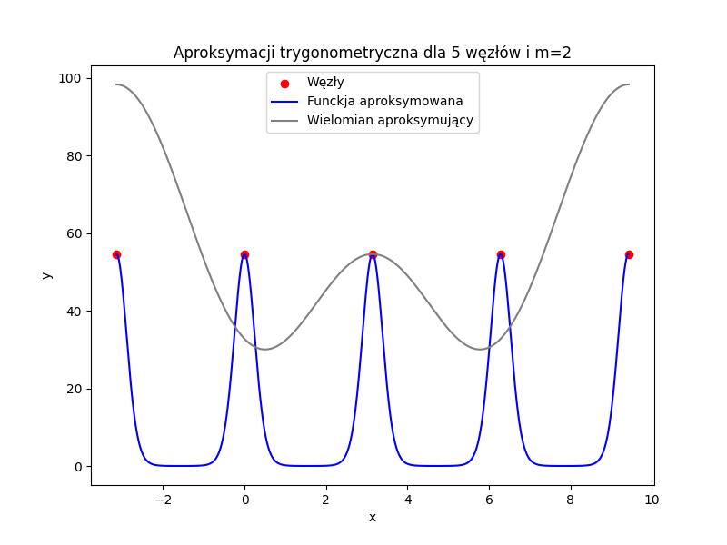

Wykres 2. Aproksymacja 15 węzłami, 4 funkcje bazowe

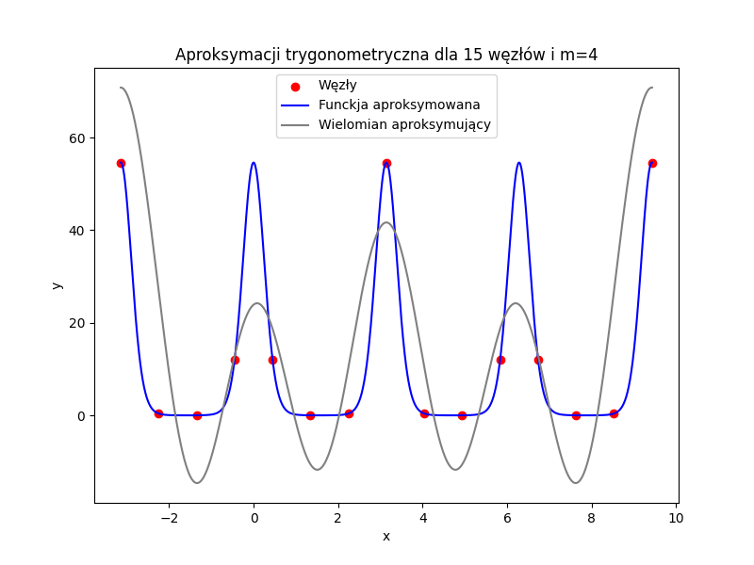

Wykres 3. Aproksymacja 15 węzłami, 7 funkcji bazowych

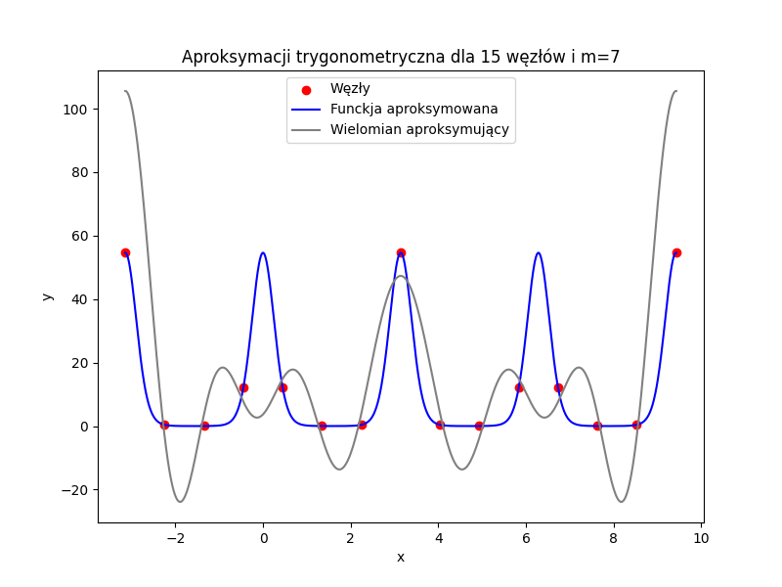

Wykres 4. Aproksymacja 30 węzłami, 8 funkcji bazowych

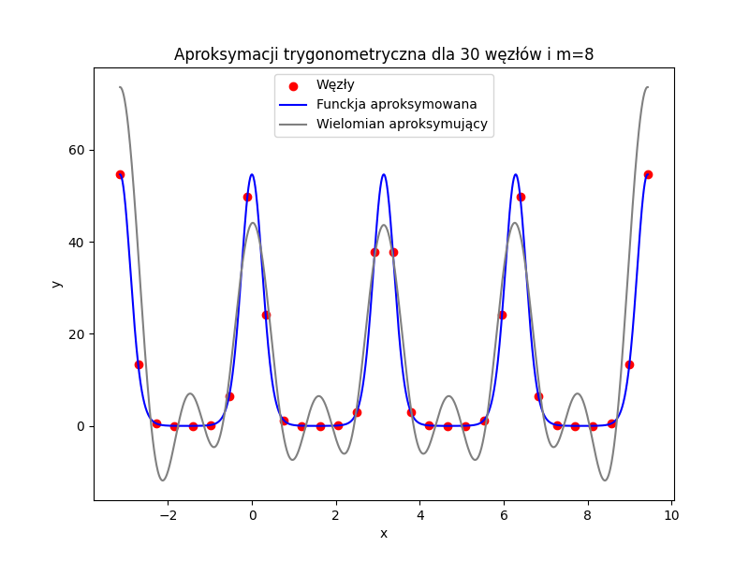

Wykres 5. Aproksymacja 50 węzłami, 10 funkcji bazowych

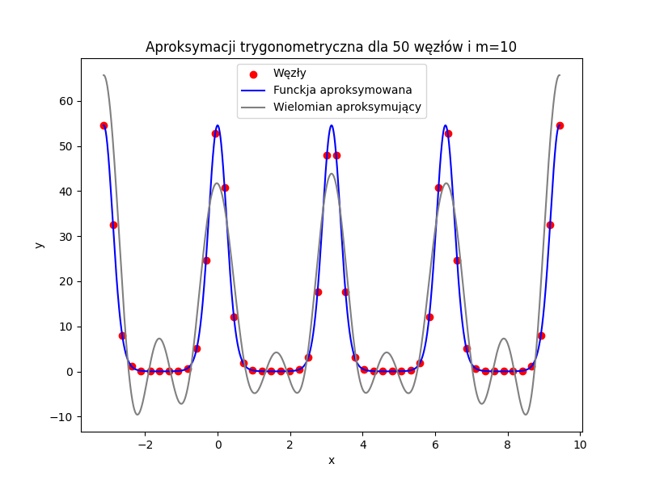

Wykres 6. Aproksymacja 50 węzłami, 15 funkcji bazowych

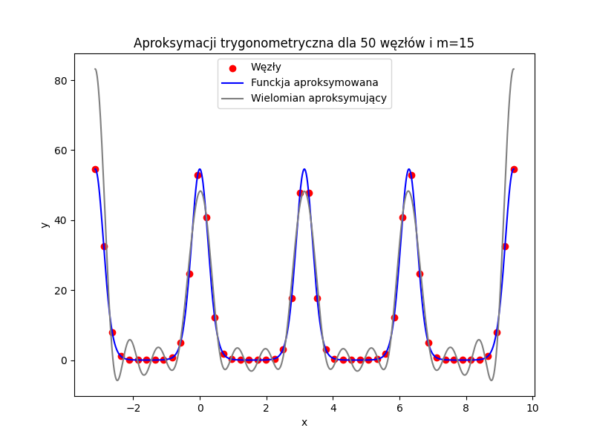

Wykres 7. Aproksymacja 100 węzłami, 20 funkcji bazowych

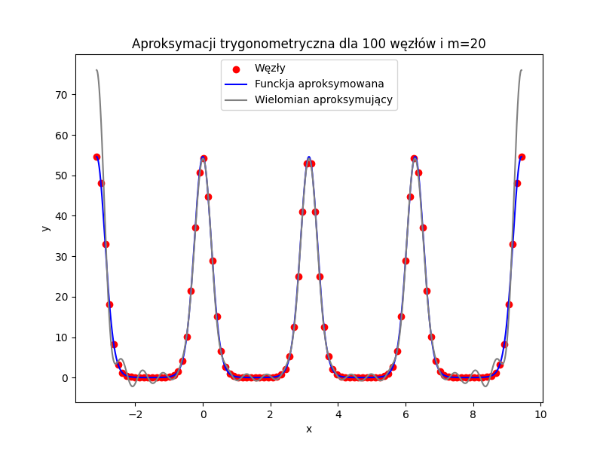

# Wnioski

Aproksymacja trygonometryczna jest dobrą metodą na przybliżania funkcji. Tylko 1 z badanych przypadków (zilustrowany na wykresie 1) miał błąd średniokwadratowy powyżej 1. Dla liczby węzłów >= 15 błąd ten nie przekraczał 0,7. Błąd maksimum też jest w normie, najwyższy on jest dla tego samego przypadku co błąd średniokwadratowy. Brak zauważalnych błędów numerycznych, nie zauważyłem także efektu Rungego.

Najlepsze przybliżenie zilustrowane zostało na wykresie 7.

Metoda ta bardzo dobrze przybliża badaną funkcję w środku przedziału, natomiast na jego krańcach, przy zwiększających się ilościach funkcji bazowych, ucieka coraz bardziej w górę. Najlepiej jest to zauważalne porównując wykresy 2 i 3, gdzie dla 4 funkcji bazowych, wielomian aproksymujący na krańcach ma wartości niewiele większe od funkcji aproksymowanej, natomiast dla 7 funkcji bazowych wartości na krańcach już znacznie większe.

Obserwując wykresy 1-7, możemy zauważyć że dla liczby funkcji bazowych ok. połowa możliwego przedziału, uzyskujemy coraz lepsze przybliżenia przy zwiększającej się liczbie węzłów.